Dados Pessoais
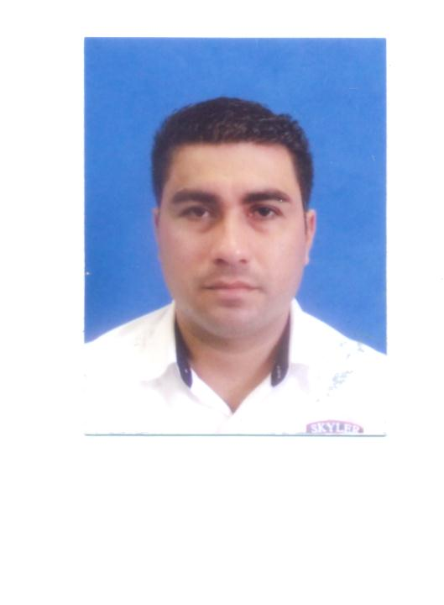
Fabricio de Mont’Alverne Monteiro.
Rua: Tomé de Souza 36 São Leopoldo -RS
Bairro: Santos Dumont
Casado – Brasileiro
Habilitação: 02940642881/ Categoria- B
Tel. (51) 8223-8838/ 8272-0619/ 3575-0367
E-mail: fabriciomontalverne@gmail.com

Objetivo / Área de Interesse

Profissional sério, desejo expandir conhecimentos de forma que possa contribuir para o desenvolvimento contínuo desta instituição, aplicando de forma prática os conhecimentos adquiridos em cursos na área técnica, através de um desempenho dinâmico e eficiente que são alguns de meus princípios mais fortes, excelente relacionamento pessoal, gosto pelo trabalho em equipe.
Cursos e Graduação

- IS- INSPETOR DE SOLDA – N1, Certificado (FBTS) Fundação Brasileira da Tecnologia de Soldagem.
- LP-IIQUIDOS PENETRANTES Penetrantes N2, Certificado (ENGEFER)
- CAPACITAÇÃO PARA COMPONENTES DE CIPA (Segurança no Trabalho)
- NR-10 Segurança em instalações e Serviços em eletricidade.
- CURSO DE ADMINISTRAÇÃO, Trancado 4 semestre, Faculdade Famap-ap.

Experiência Profissional

- TELHAS METÁLICAS DO BRASIL – Consultor Técnico -13/03/2013 até 01/09/2013.
- CANTO ENGENHARIA – Analista de Compras ( Anglo American Mineração Sistema Amapá- 2010 Á 2012)
- TOCANTINS MINERAÇÃO LTDA - Produção – 10/2008 à 08/2009.
- TRILHAS NORTE AUTOMÓVEIS NISSAN – consultor de vendas 03/03/2006 à 31/05/2008.
- LOCAMIL SERVIÇOS LTDA – Chefe de Frota 20/09/2004 à 29/01/2006.

Cursos Complementares

- FORMAÇÃO DE GERENTE-SEBRAE-AP
- PLANO DE NEGOCIO-SEBRAE-AP
- COACHING EM LIDERANÇA EMPRESARIAL- SEBRAE/AP
- INFORMATICA BASICA
- INFORMATICA AVANÇADA
- WORD 2007
- EXCEL 2007
- EXCEL AVANÇADO
São Leopoldo – RS , 15 de Maio de 2014
________________________________________________

Fabrício de Mont’Alverne Monteiro.

